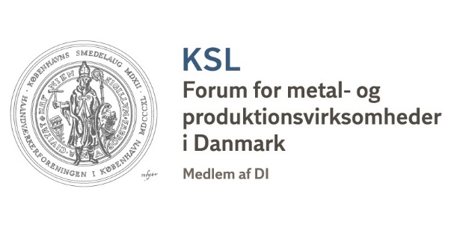

KJØBENHAVNS SMEDELAUG
H. C. Andersens Boulevard 18
1553 København V.

Bedømmelse af svendeprøve for eventuel indstilling til medalje fra Haandværkerforeningen i Kjøbenhavn som anerkendelse af prøven som et særdeles godt udført arbejde og belønning for lærlingens flid, dygtighed og gode opførsel i uddannelsesperioden.

Udfyldes elektronisk hvorefter det underskrives og sendes til ksl@di.dk som pdf.
Firmaets navn, adresse, tlf.nr. og e-mail:

 | Læremesterens navn:
- | Lærlingens fulde navn:
 | Lærlingens adresse, postnummer og by:
 | Lærlingens cpr. nr.:
 | Lærlingens bankoplysninger | Reg. nr.:  Kontonr.:
 | Lærlingens telefon nr.:
 | Lærlingens e-mail:
 | Karaktersnit hele uddannelsen:
 | Karakter ved svendeprøve:
som anført i  uddannelses-  aftalen | Uddannet som (titel):  Uddannelsen begyndt:  Afsluttet::
Hvilket arbejde er udført som svendeprøve:
(tegninger/rapport skal vedlægges)
Har lærlingen selv udført arbejdstegningen:

Har lærlingen udført alle dele selv, eller er der
leveret skruer, møtrikker eller andet og da
hvilket:
Er svendeprøven udført af en gruppe? Hvis ja, angiv her hvilke dele lærlingen selv har udført:
Hvor mange timer har lærlingen anvendt til svendeprøvens udførelse:
Læremesterens udtalelse om lærlingens flid og
opførsel i virksomheden:
Navn på Teknisk Skole:
Læremesterens udtalelse om lærlingens forhold på Teknisk Skole:

Udfyldes af lauget:  Skm. bedømmelse:  Skm. sign.  ................................................................................  (udfyldes med blokbogstaver)  Skm. sign.  ................................................................................  (udfyldes med blokbogstaver) | Udfyldes af virksomheden:  , den........................  .............................................................................  Lærlingens underskrift  ............................................................................  Læremesterens underskrift  Medlem af DI:  Ja Nej  Medlem af Kjøbenhavns Smedelaug:  Ja Nej
Samtykke
Med min underskrift på denne indstilling om eventuel tildeling af medalje fra Kjøbenhavns Smedelaug (KSL) erklærer jeg mig for indforstået med, at KSL benytter de af mig afgivne personlige oplysninger til formål, der er direkte knyttet til behandling og administration af denne indstilling.
Imødekommes indstillingen, vil informationerne blive videregivet til Haandværkerforeningen i København.
Af regnskabsmæssige hensyn vil informationerne blive gemt i 5 år efter sagens afslutning.
Imødekommes indstillingen ikke, vil alle personhenførbare informationer blive slettet ved sagens afslutning.

Du har ret til at anmode Kjøbenhavns Smedelaug (KSL) om indsigt i, hvilke personoplysninger KSL behandler om dig. Du har også ret til at anmode KSL om at berigtige, slette eller begrænse behandlingen af dine personoplysninger. Endelig har du ret til at gøre indsigelse mod behandlingen af dine data over for KSL samt at klage til Datatilsynet.

Du kan kontakte KSL på denne adresse: Kjøbenhavns Smedelaug, H. C. Andersens Boulevard 18, 1553 København V eller telefon 3377 3377.

